„Zimowe zabawy”
1. „Na lodowisku” -zabawa ruchowa.
Dziecko nakłada łyżwy- z pomocą rodzica owija stopy gazetą i okleja taśmą.
W rytm dowolnej muzyki swobodnie porusza się naśladując jazdę na łyżwach. Na przerwę w muzyce wykonuje polecenia rodzica:
– zamień się w pingwina i poruszaj się jak on
– w fokę, kiwaj się i klaszcz tak jak ona
– w niedźwiedzia polarnego, rycz i poruszaj się tak jak on.
2. „Kto pierwszy- ten lepszy”- rozwiązywanie zagadek związanych z zimą.
Rodzic odczytuje zagadki.
Co to za woda,
twarda jak kamień?
Można na łyżwach
ślizgać się na niej. (lodowisko)
Konik, wesoły dzwoneczek i sznur saneczek. (kulig)
Co to są za gwiazdki, może odgadniecie, które z wiatrem tańczą, w czas zimy po świecie? Gwiazdki śniegowe (śnieżynki)
Lepi się go, lecz nie z gliny
ani z plasteliny.
Daje się mu miotłę w rękę,
żeby nam wyglądał pięknie. (bałwan)
Pada z nieba biały puch,
Coś jak gwiazdki.
Gdy napada po kolana,
Ulepimy wnet bałwana! (śnieg)
Oto domek Eskimosa,
Biały domek z lodu.
Choć w dotyku zimny,
To nie wpuszcza chłodu! (igloo)
Płozy, deski, sznurek,
Podejdźmy pod górę!
W dół szybko jak strzała,
Zabawa wspaniała! (sanki)
3. „Lepienie bałwana” – zabawa konstrukcyjna. Dziecko „lepi” bałwana z rodzicem wykorzystując gazety i taśmę klejącą, ozdabia go według własnego pomysłu.
Jeżeli będzie śnieg lepimy bałwana na podwórku.

4. Zabawy na śniegu- praca plastyczna, malowanie obrazka farbami.
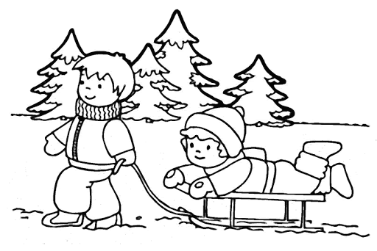

Ćwiczenia gimnastyczne

1. Ćwiczenie orientacyjno-porządkowe „Piłeczki”. Dziecko spaceruje po sali. Na słowa R..: Piłeczka! Zatrzymuje się i skacze 2 razy na jednej nodze.
2. Ćwiczenie dużych grup mięśniowych „Hulajnoga”. Dziecko staje naprzeciwko rodzica
i wzajemnie trzymają się za obie ręce. Na słowa R.: Jedzie hulajnoga! Stają na jednej nodze,
a drugą odrywają od podłogi, naśladując nią odpychanie się podczas jazdy na hulajnodze.
II.
3. Ćwiczenie kształtujące nogi „Wycieczka rowerowa”. Dziecko leży na plecach, nogi ma uniesione i zgięte w kolanach. Gdy R. powie: Jedzie rower! Dziecko naśladuje nogami jazdę na rowerze. Na słowa: Odpoczynek na trasie! Prostuje nogi, kładzie je na podłodze.
4. Ćwiczenie równowagi „Idziemy po linii”. R. układa na podłodze skakankę w kształcie litery S. Dziecko przechodzi po skakance, starając się z niej nie spaść.
5. Ćwiczenie siły „Koty toczą piłkę”. Dziecko stoi na czworakach. R. wyznacza linię startu,
a w pewniej odległości od niej linię mety. Przy głowie dziecka kładzie piłkę. Dziecko toczy ją głową do mety. Następnie wraca na linię startu.
6. Ćwiczenie zwinnościowe „Przejdź przez pajęczynę”. R. ustawia 4 krzesełka i wiąże między nimi sznurek jak pajęczynę. Dziecko przechodzi między sznurkami, starając się o nie nie zahaczyć.
III.
7. Profilaktyka płaskostopia – ćwiczenie stóp „Przenosimy maskotki”. Dziecko siedzi na dywanie ma przed sobą porozrzucane małe maskotki i obok miskę, wyciąga nogi przed siebie. Próbuje przenieść stopami do miski maskotki, nie używając rąk.

